РОССИЙСКАЯ ФЕДЕРАЦИЯ
ИРКУТСКАЯ ОБЛАСТЬ БОДАЙБИНСКИЙ РАЙОН
АДМИНИСТРАЦИЯ БОДАЙБИНСКОГО ГОРОДСКОГО ПОСЕЛЕНИЯ
ПОСТАНОВЛЕНИЕ

05.10.2026 г. г. Бодайбо № 682-пп

О формировании перечня земельных участков в целях предоставления гражданам в собственность бесплатно

В соответствии с законом Иркутской области от 28.12.2015 г. № 146-ОЗ «О бесплатном предоставлении земельных участков в собственность граждан», порядком формирования и размещения на официальном сайте администрации Бодайбинского городского поселения перечня земельных участков в целях предоставления гражданам в собственность бесплатно, утвержденного постановлением администрации Бодайбинского городского поселения от 13.02.2024 г. № 422-пп, руководствуясь законом Иркутской области от 26.12.2025 г. № 119-ОЗ «О территориальных и организационных основах местного самоуправления в Иркутской области», постановлением мэра г. Бодайбо и района от 31.07.2026 г. № 1 «О принятии полномочий главы Бодайбинского городского поселения», распоряжением мэра г. Бодайбо и района от 28.09.2026 г. № 357-к «О временном исполнении обязанностей главы как руководителя администрации Бодайбинского городского поселения», ст.6, 26 Устава Бодайбинского муниципального образования, администрация Бодайбинского городского поселения,
ПОСТАНОВЛЯЕТ:
- Утвердить перечень земельных участков в целях предоставления гражданам в собственность бесплатно (приложение №1).
- Утвердить схемы расположения земельных участков в целях предоставления гражданам в собственность бесплатно (Приложение №2).
- Настоящее постановление подлежит официальному опубликованию в периодическом печатном издании-бюллетене «Официальный вестник города Бодайбо» и сетевом издании «www.uprava-bodaibo.ru».

И.О. ГЛАВЫ О.В. ГОРИН

Приложение № 1
к постановлению администрации
Бодайбинского городского поселения
от 05.10.2026 г. № 682-пп

Информация:

В соответствии с Порядком предоставления земельных участков в собственность бесплатно, утвержденным Законом Иркутской области от 28.12.2015 г. № 146-ОЗ «О бесплатном предоставлении земельных участков в собственность граждан» (далее – Закон № 146-ОЗ), уполномоченный орган в течение пяти рабочих дней после размещения перечня земельных участков на официальном сайте Администрации Бодайбинского городского поселения информирует граждан, состоящих на земельном учете, о дате, времени и месте проведения выбора земельных участков путем вручения извещения гражданину лично под роспись либо направления его заказным письмом с уведомлением о вручении по адресу, указанному в заявлении о постановке на учет.
До дня проведения выбора земельных участков граждане, состоящие на земельном учете, вправе ознакомиться в уполномоченном органе с информацией о предлагаемых на выбор земельных участках.
Проведение выбора земельных участков осуществляется не ранее 20 рабочих дней со дня размещения перечня земельных участков на официальном сайте уполномоченного органа.
При проведении выбора земельных участков уполномоченным органом осуществляется регистрация участвующих в выборе граждан, состоящих на земельном учете, ведение протокола проведения выбора земельных участков, в который включается информация об участвующих в выборе земельных участков гражданах, состоящих на земельном учете, выбранных ими земельных участках, гражданах, отказавшихся от предоставленных на выбор земельных участков.
Уполномоченный орган предлагает гражданам, состоящим на земельном учете, выбрать земельный участок из числа земельных участков, включенных в перечень, в порядке очередности постановки заявителей на земельный учет.
В случае отказа гражданина, состоящего на земельном учете, от предоставленных на выбор земельных участков данные земельные участки предлагаются другим гражданам, состоящим на земельном учете, в порядке очередности их постановки на земельный учет.
Граждане, состоящие на земельном учете, отказавшиеся от предложенных на выбор земельных участков, с земельного учета не снимаются.
В течение десяти рабочих дней со дня осуществления выбора земельного участка гражданин, состоящий на земельном учете, обращается в уполномоченный орган с заявлением о предварительном согласовании предоставления выбранного земельного участка в собственность бесплатно либо с заявлением о предоставлении земельного участка в собственность бесплатно.
В заявлении о предварительном согласовании предоставления земельного участка в собственность бесплатно указываются:
1) фамилия (фамилии), имя (имена), отчество (отчества) (при наличии), адрес (адреса) места (мест) жительства заявителя (заявителей);
2) реквизиты паспорта (паспортов) заявителя (заявителей), свидетельств (свидетельства) о рождении детей (ребенка) (при обращении с заявлением многодетной семьи, а также молодого родителя неполной семьи, не достигшего возраста 36 лет);
3) порядковый номер земельного участка в перечне земельных участков, его местоположение, площадь;
4) цель использования земельного участка.
В заявлении о предоставлении земельного участка в собственность бесплатно указываются:
1) фамилия (фамилии), имя (имена), отчество (отчества) (при наличии), адрес (адреса) места (мест) жительства заявителя (заявителей);
2) реквизиты паспорта (паспортов) заявителя (заявителей), свидетельств (свидетельства) о рождении детей (ребенка) (при обращении с заявлением многодетной семьи, а также молодого родителя неполной семьи, не достигшего возраста 36 лет);
3) порядковый номер земельного участка в перечне земельных участков, его местоположение, площадь, кадастровый номер;
4) цель использования земельного участка.
Граждане, состоящие на земельном учете, извещенные о проведении выбора земельных участков и не явившиеся для выбора земельных участков, а также граждане, не представившие заявление о предварительном согласовании предоставления выбранного земельного участка в собственность бесплатно либо заявление о предоставлении земельного участка в собственность бесплатно в течение десяти рабочих дней со дня проведения выбора земельных участков, считаются отказавшимися от предоставленных на выбор земельных участков.
В случае подачи заявления представителем, к заявлению должен прилагаться документ, подтверждающий полномочия лица, подписавшего заявление. Осуществление выбора земельного участка, а также предоставление заявления о предварительном согласовании предоставления земельного участка осуществляется всеми членами многодетной семьи, достигшими возраста 14 лет.

Перечень земельных участков в целях предоставления гражданам, имеющим право на льготы и состоящим на учете
в Бодайбинском муниципальном образовании
в соответствии с Законом Иркутской области от 28.12.2015 г.
№ 146-ОЗ «О бесплатном предоставлении земельных участков в собственность граждан»

№ П\П0 | Местоположение (адрес) | Площадь, кв.м | Территориальные зоны | Вид разрешенного использования | Категория земель | Координаты Земельного участка (X,Y) | Информация об обеспеченности земельного участка сетями инженерно-технического обеспечения, электрическими сетями
1 | Российская Федерация, Иркутская область, Бодайбинский муниципальный район, Городское поселение Бодайбинское, г. Бодайбо, ул. Урицкого, 21б | 906 | Зона застройки индивидуальными жилыми домами (Ж1) | Для индивидуального жилищного  строительства | Земли населенных пунктов | 1003545.59, 7200213.88  1003531.84, 7200223.08  1003534.91, 7200227.29  1003534.14, 7200227.84  1003520.13, 7200237.83  1003503.92, 7200215.06  1003517.35, 7200205.56  1003532.94, 7200193.67  1003545.59, 7200213.88 | Есть возможность подключения сетей тепло- и  водо-снабжения.  Подключение к электрическим сетям осуществляется в соответствии с Правилами технологического присоединения энергопринимающих устройств потребителей электрической энергии, объектов по производству электрической энергии, а также объектов электросетевого хозяйства, принадлежащих сетевым организациям и иным лицам, к электрическим сетям, утвержденными постановлением Правительства Российской Федерации от 27 декабря 2004 года № 861.  Есть возможность подключения сетей тепло- и водо-снабжения.  Подключение к электрическим сетям осуществляется в соответствии с Правилами технологического присоединения энергопринимающих устройств потребителей электрической энергии, объектов по производству электрической энергии, а также объектов электросетевого хозяйства, принадлежащих сетевым организациям и иным лицам, к электрическим сетям, утвержденными постановлением Правительства Российской Федерации от 27 декабря 2004 года № 861.
2 | Российская Федерация, Иркутская область, Бодайбинский муниципальный район, Городское поселение Бодайбинское, г. Бодайбо, ул. Депутатская, 27 | 853 | Зона застройки индивидуальными жилыми домами (Ж1) | Для индивидуального жилищного  строительства | Земли населенных пунктов | 1004167.92, 7200071.90  1004158.92, 7200082.37  1004130.73, 7200056.51  1004120.13, 7200051.59  1004114.47, 7200045.80  1004132.56, 7200035.97  1004167.92, 7200071.90
3 | Российская Федерация, Иркутская область, Бодайбинский муниципальный район, Городское поселение Бодайбинское, г. Бодайбо, ул. Урицкого, 83 | 1023 | Зона застройки малоэтажными жилыми домами (Ж2) |  | Земли населенных пунктов | 38:22:000056:507
4 | Иркутская область, Бодайбинский район,  г. Бодайбо, ул. Николая Островского | 1229 | Зона застройки индивидуальными жилыми домами (Ж1) |  | Земли населенных пунктов | 1004570.04, 7201264.51  1004535.10, 7201279.21  1004517.20, 7201243.02  1004519.21, 7201235.25  1004535.24, 7201227.70  1004540.32, 7201238.18  1004551.33, 7201260.01  1004558.99, 7201256.58  1004559.63, 7201256.85  1004565.03, 7201254.82  1004568.61, 7201262.36  1004569.66, 7201263.30  1004570.04, 7201264.51
5 | Иркутская область, Бодайбинский район,  г. Бодайбо, ул. Николая Островского | 1341 | Зона застройки индивидуальными жилыми домами (Ж1) |  | Земли населенных пунктов | 1004614.10, 7201300.14  1004611.94, 7201300.98  1004589.97, 7201311.09  1004573.96, 7201273.67  1004570.04, 7201264.51  1004581.42, 7201260.85  1004597.40, 7201256.26  1004599.84, 7201262.79  1004614.10, 7201300.14
6 | Иркутская область, Бодайбинский район,  г. Бодайбо, ул. Николая Островского | 1501 | Зона застройки индивидуальными жилыми домами (Ж1) |  | Земли населенных пунктов | 1004590.20, 7201311.64  1004557.61, 7201325.53  1004553.26, 7201316.53  1004554.27, 7201316.05  1004553.61, 7201314.75  1004552.61, 7201315.20  1004539.52, 7201288.14  1004573.96, 7201273.67  1004589.97, 7201311.09  1004590.20, 7201311.64
7 | Иркутская область, Бодайбинский район,  г. Бодайбо, Сорокинская | 928 | Зона застройки индивидуальными жилыми домами (Ж1) | Для индивидуального жилищного  строительства | Земли населенных пунктов | 1003404.39, 7199319.33  1003428.41, 7199313.4  1003441.32, 7199359.12  1003420.96, 7199356.66  1003412.96, 7199346.52  1003404.39, 7199319.33
8 | Иркутская область, Бодайбинский район,  г. Бодайбо, Сорокинская | 1030 | Зона застройки индивидуальными жилыми домами (Ж1) | Для индивидуального жилищного  строительства | Земли населенных пунктов | 1003382.14, 7199237.92  1003402.815, 7199232.78  1003414.97, 7199275.1  1003395.6, 7199283.76  1003382.14, 7199237.92

Приложение № 2
к распоряжению администрации
Бодайбинского городского поселения
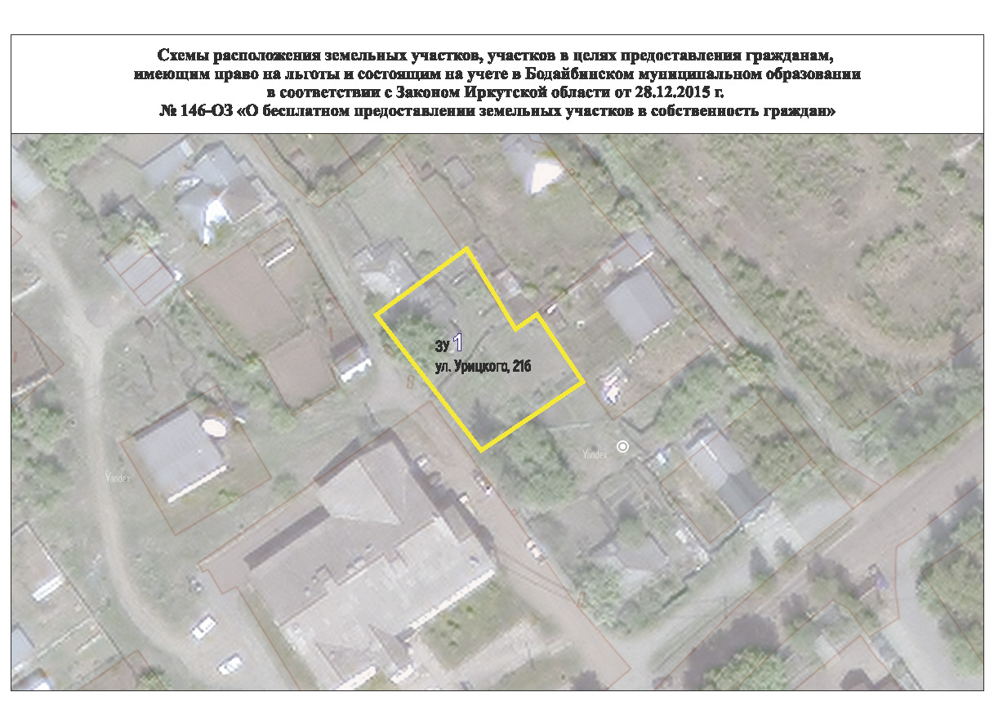 от 05.10.2026 г. № 682-пп

